国家标准《镁合金牺牲阳极电化学性能测试方法》编制说明
- 工作简况
1.任务背景
近几年，国内外热水器市场的不断扩大，促进了热水器用镁阳极的应用市场的发展。现行使用的《镁合金牺牲阳极》GBT 17731-2015增加了该产品。为顺应市场发展2016年在轻标委的组织下制定了《电热水器用镁合金牺牲阳极》标准，该标准对热水器阳极进行了详细分类并地规定了各种阳极的技术要求、试验方法、检验规则等内容。关于热水器阳极电化学性能的的试验方法两个标准都规定执行GB/T 24488。但GB/T 24488没有规定热水器阳极的取样和制样，导致大家取样制样产生偏差，因此有必要对GB/T 24488进一步修订，规范检测标准从而减少测量偏差。另外标准中有些条款规定不符合产品现状需要改进。
2.任务来源
根据全国有色金属标准化技术委员会轻金属分技术委员会2016年9月6日-8日在上海组织召开的任务落实会，淄博德源金属材料有限公司等单位负责GB/T 24488-2009《镁合金牺牲阳极电化学性能测试方法》修订工作。标准性质为推荐性行业标准。项目起止时间为2016年～2018年，技术归口单位为全国有色金属标准化技术委员会。
3. 起草单位情况、主要工作过程、标准主要起草人及所做的工作
3.1 起草单位情况
淄博德源金属材料有限公司是以中国科学院海洋研究所、山东省科学院材料所、山东理工大学和哈尔滨工业大学为技术依托成立的，是以阴极保护和镁合金材料为主的研发、设计、生产、施工的综合性企业。
公司注册资金壹仟万元，占地26600平方米，通过了IS9001质量管理体系认证、ISO14001:2004环境管理体系认证及OHSAS18001:2007职业健康安全管理体系认证。现有员工86人，其中院士1人，博士3人，高级工程师3人，技术人员10人。拥有自己的企业技术中心，现在被山东镁产业科技创新战略示范联盟纳入理事单位，并成立山东科学院材料研究所汽车轻量化镁合金材料工程技术研究德源中心。今年正在申报院士工作站。
公司主要生产镁、铝、锌合金牺牲阳极系列防腐产品、镁合金材料及深加工产品。防腐系列产品年可生产2000吨。埋地和海洋防腐阳极主要应用于石油管道、天然气管道、桥梁、港口、船舶、海底管线、钻井平台的阴极保护，为中海油、中石油、中交一航局供应商；热水器防腐阳极主要产品出口美国、欧洲、印度、越南等几十个国家和地区，国内是海尔、美等的热水器防腐产品的主要供应商。镁合金材料及深加工产品年产500多吨，主要是镁合金管、棒、型、线、板、带材广泛应地用于军工和航空航天等工业领域。
3.2主要工作过程
根据任务落实会议的精神，淄博德源金属材料有限公司接到项目任务后，由质量管理部负责，组织技术部及市场部人员共同组成标准编制小组，通过多种渠道广泛收集生产厂家、用户和贸易商对GB/T 24488-2009《镁合金牺牲阳极电化学性能测试方法》的修改意见，同时参照ASTMG97最新版本。本着实事求是、科学严谨的态度主要进行了如下工作：
3.2.1 收集、分析镁合金热水器阳极的相关资料，汇总近年来生产、市场及用户对产品的反馈意见。调研的单位与专家如下：
海尔集团开发部赵晓勇部长沟通调研了海尔电化学的测试情况，并收集了海尔热水器阳极标准，格力集团技术部赵燕工程师沟通了电化学测试方法，美国GA公司沟通了热水器阳极测试方法，美国3N公司进厂检验进行调研。
3.2.2 对国内部分热水器阳极生产厂家和研究机构的电化学性能检测进行调研。以及收集对标准检测中的反馈意见。调研的单位与专家如下：
山东科学院新材料所唐守秋所长、周吉学博士、 宏泰科技技术经理王鲁东、山东理工大学教授崔红卫（正在研究牺牲阳极电化学性能的课题）、北京有色研究院工程师韩莉、北京有色院电化学性能检测室（有检测质资）季红高工、山东银光钰源集团的王前进工程师等。
3.2.3 总结反馈意见起草标准草案，并组织内部进行讨论，完成标准正式草案。
二、标准编制原则和确定标准主要内容的依据
1.标准编制原则
1.1 本标准格式按照GB/T1.1-2000标准要求编写，并符合行业标准编写模板的要求。
1.2 本着积极采标、创新发展的原则。
1.3在编制的过程中，始终遵循满足市场需求、技术内容合理、分析方法可行的原则，以目前主要生产厂家水平及用户使用反馈为主要制定依据。
2. 确定标准主要内容的依据

2.1主要依据客户与生产商检测要求及检测经验来制定。
2.2 参照ASTM G97-1997（R2013）《镁牺牲阳极试样实验室评定为地下应用的标准测试方法》
2.3修订的标准应有利于产品的进出口，同时起到规范市场的作用。

2.4修订的标准应切实可行，具有可操作性。

2.5修订标准应充分考虑生产厂家、用户和贸易商的意见和建议。

三、标准主要内容的确定

本标准与GB/T 24488-2009《镁合金牺牲阳极电化学性能测试方法》标准（以下简称原标准）相比主要作了如下修改。
1． 前言删去了“本标准修改采用美国材料与试验协会标准ASTM G 97-1997（2002）《用于地下的镁牺牲阳极的试验室评价方法》，为方便对照，在附录A中列出了本标准的章条和对应的ASTM G 97-1997（2002）章条的对照表”以符合编写要求。前言说明了主要的修改内容， “ ——增加了电热水器用镁合金牺牲阳极的取样；
——增加了电热水器用镁合金牺牲阳极的制样；
——增加了镁合金牺牲阳极理论电容量的计算；
——进行了编辑性整理。”

2． 标准1.2改为“本标准适用于以饱和硫酸钙和氢氧化镁试验电解液模拟长期处于石膏-膨润土-硫酸钠填充料【其典型成份为：石膏（CaSO₄·2H₂O，75%）+ 膨润土（20%）+ 硫酸钠（5%）】环境下镁合金牺牲阳极（以下简称埋地阳极）电化学性能的测试。淡水中使用的电热水器用镁合金牺牲阳极（以下简称热水器阳极）可以参照该测试方法。”，说明“镁合金牺牲阳极简称埋地阳极”,“淡水中使用的电热水器用镁合金牺牲阳极（以下简称热水器阳极）可以参照该测试方法”。
3．原标准1.4 中“保健措施”改为“保护措施”。
4．原标准2 中“已知直流电流经串联联接的试验电池”改为“已知直流电流流经串联连接的试验电池，”。
5．标准3.2试验用坩埚构造示意图文字说明更改对比如下：

12.7mm直径孔（参比电极）

12.7mm直径孔（阳极）

14号橡皮塞
M8黄铜螺栓螺母联结
Φ76mm40#钢管：长165mm、容积约625mL
约3mm厚塑料浇铸在底部（环氧树脂更好）

焊盘至钢管

图1 试验用坩锅构造示意图

孔直径12.7mm（参比电极）

孔直径12.7mm（阳极）

14号橡皮塞
钎焊M8黄铜螺栓（配有螺母）
Φ76mm40#钢管：长165mm、容积约625mL
底部浇铸约3mm厚塑料（环氧树脂更好）

钢管末端焊接底板

图1 试验用坩埚构造示意图

6．标准3.2试验用坩埚构造示意图文字说明更改对比如下：

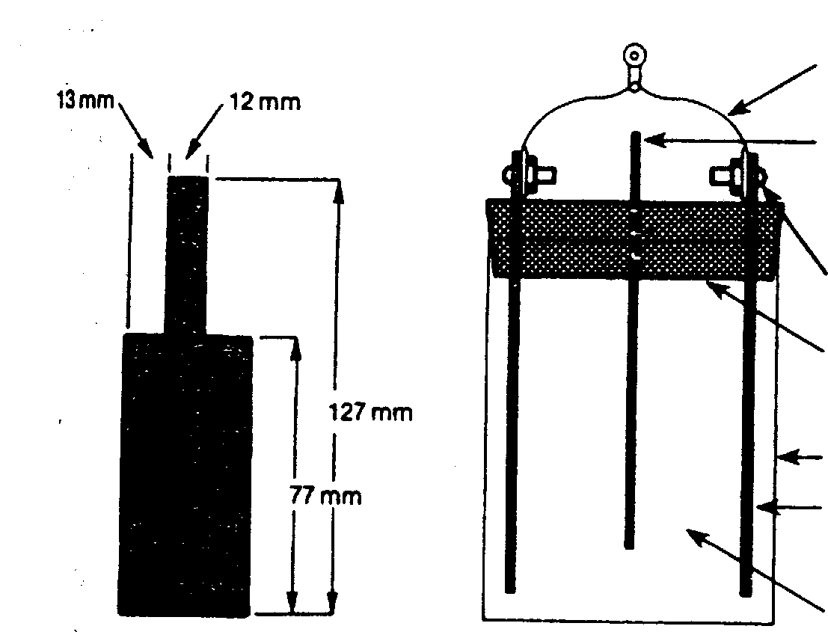
18号铜丝，用接线片联结
预称重的铜阴极线，直径Φ0.51mm

Φ8~Φ32机加工螺栓和螺母
13#橡皮塞
300mL玻璃烧杯
2个1.5mm～6mm铜阴极片

电解液
图 2 铜库仑计

参考镁制线规18#铜线，用接线端子连接
已知质量的阴极铜丝，参考镁制线规24# ---铜线，Φ0.51mm

机加工过的M8螺栓和螺母
13#橡皮塞
300mL玻璃烧杯
2个1.5mm～6mm的阳极铜片

电解液
图2 铜库仑计

7．原标准6.1.1 中“铸造阳极”改为“埋地阳极”。改后为“从埋地阳极上取样及制样的典型示意图见图3。沿埋地阳极宽度方向离边缘约13mm处截取截面尺寸为16mm×16mm、长180mm的5支试棒，然后将其加工成直径为12.7mm的试棒（建议加工参数为：加工速率800r/min、进刀速率0.5mm/r、切割深度≤1.9mm），再将试棒切割成长度为152mm的试样，试样任意一端为加工面(加盖标记)。”

8． 原标准6.1.2为“从一挤制的镁阳极成品中部沿阳极宽度方向截得所需试样5支，并将试样按照6.1.1的加工方法进行加工,将加工端面用水和丙酮清洗烘干后用环氧树脂封好。
”改为“从每批热水器阳极产品中抽取5支试棒，并截取长180mm，挤压热水器阳极典型示意图见图4，铸造热水器阳极典型示意图见图5（不含铁芯一端为加工面），然后将其按照6.1.1的方法进行加工。”重新规定了热水器挤压阳极的取样方法，增加了热水器铸造阳极的取样方法。
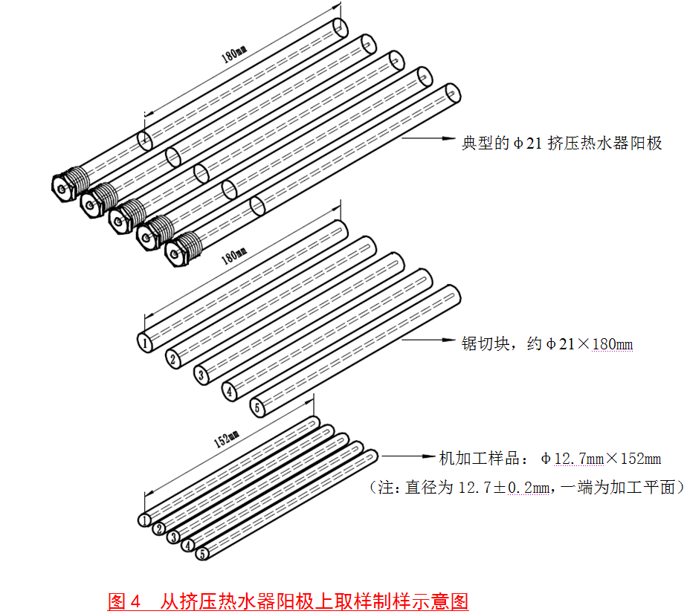
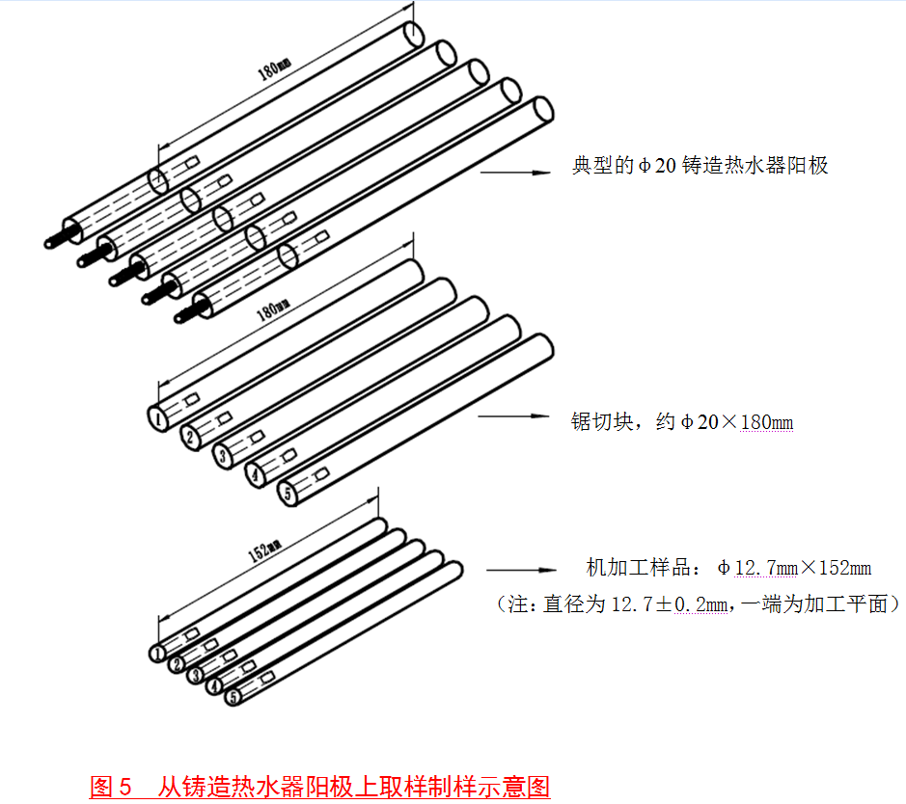

9．去掉原标准6.2 中的“（挤压热水器镁阳极试样加工端面需用环氧树脂封好）”；
10. 原标准6.3.1 中 “铸造镁阳极试样”改为 “埋地镁阳极试样”原标准；
11. 6.3.2 中 “挤制镁阳极试样”改为 “挤压热水器镁阳极试样”。 距加工端面103.2mm处改为 “113.2mm”，增加“用绝缘材料密封加工端面与距其10mm的部分，” 原因原标准用环氧密封端面效果不是很好。
12．增加6.3.3 铸造热水器镁阳极试样：按照 6.3.1埋地镁阳极试样方法进行制样。
13．原标准6.4.2 中 “铜丝”改为“阴极铜丝”与前边对应。参照ASTM G97-1997(R2013)“更精改为“更细”。
14．参照ASTM G97-1997(R2013)将6.4.3 原标准“完整的试验电路示意图见图4，回路导线是18#绝缘绞合铜线，每根导线的各端用锷鱼夹子夹住，只有在测量氧化电位时，才用甘汞电极。”改为“完整的试验电路示意图见图4，回路导线参考镁制线规18#绝缘绞合铜线，每根导线的各端接有锷鱼夹子或接线端子，只有在测量氧化电位时，才使用甘汞电极。”
15、标准7 中原“图4”改为“图6”。
16．原标准7.10与7.11中 “库仑计导线”改为 “库仑计上的阴极铜丝”与前边名称对应明确。
17. 8. 3增加镁合金牺牲阳极理论电容量计算，由原来的：
“ 8.3 计算并报告每块试样的电流效率η:
η=（Q_{g}/Q ）×100……………………………………………………（4）
式中：
Q_{g}——每块试样损失每单位质量得到的Ah值, 单位为安培小时克（A·h/g）；
Q——理论电容量, 单位为安培小时克（A·h/g）。”
改为：
“8.3 计算并报告每支试样的电流效率η(%)：
8.3.1电流效率按公式（4）计算：
η=（Q_{g}/Q ）×100……………………………………………………（4）
式中：
Q ——镁合金牺牲阳极理论电容量, Ah/g。
8.3.2镁合金牺牲阳极理论电容量按公式（5）计算：
Q =A×X + B×Y + C×Z+… ………………………………………………（5）
式中：
A、B、C——合金成分百分比，%。
X、Y、Z——合金成分理论电容量，Ah/g，（Mg 2.202Ah/g、Al 2.975Ah/g、Zn 0.818Ah/g）。”
四、 标准水平分析
目前关于镁合金电化学性能检测标准有美国材料协会的ASTM G97-1997(R2013)《埋地用镁牺牲阳极试样实验室评价试验方法》，GB/T 2017848-1999 《牺牲阳极电化学性能试验方法》,本标准参照以上标准结合国内使用修订。与GB/T 24488-2009《镁合金牺牲阳极电化学性能测试方法》相比，修改后的标准更具体全面，更符合国内生产厂家、用户和贸易商检验要求。
五、与有关的现行法律、法规和强制性国家标准的关系
本标准的制定过程、技术选定、检验的设置等符合现行法律、法规及相关性的国家标准或行业标准。
六、重大分歧意见的处理过程和依据
无。
七、贯彻标准的要求和措施建议，包括（组织措施、技术措施、过渡办法）
可向生产厂家、用户和贸易商推荐采用本标准。
八、预期效果
通过对GB/T 24488-2009《镁合金牺牲阳极电化学性能测试方法》的修订，使标准与国际接轨，内容更加全面、切合使用。本标准的发布、实施，有利于规范市场，有利于厂家生产，将促进热水器阳极的生产、交易。
九、 参考资料清单
GB/T 24488-2009《镁合金牺牲阳极电化学性能测试方法》
ASTM G97-1997(R2013)《埋地用镁牺牲阳极试样实验室评价试验方法》
GB/T 2017848-1999 《牺牲阳极电化学性能试验方法》

《镁合金牺牲阳极电化学性能测试方法》

2017年8月2日

